Boulogne-Billancourt, le 7 juin 2017

Nomination

Adeline Bodin-Burgy nommée Directeur Juridique de Henkel en France

Adeline Bodin-Burgy a pris ses fonctions de Directeur Juridique de Henkel en France et au Bénélux, ainsi que Chief Compliance Officer pour la France

Adeline Bodin-Burgy, 38 ans, diplômée d’un Master 2 « Droit Européen des Affaires » à Paris II Panthéon Assas, débute sa carrière chez Placoplatre (filiale de Saint-Gobain, appartenant au pôle produits pour la construction). Elle y exercera, pendant cinq années, la fonction de juriste traitant plus particulièrement du droit des sociétés et droit commercial pour la France.
En 2009, elle rejoint le groupe Barilla en tant que manager Juridique Europe de l’Ouest (France, Bélux, Espagne et Portugal) avant d’être nommée Directrice Juridique de la région Europe en 2013.

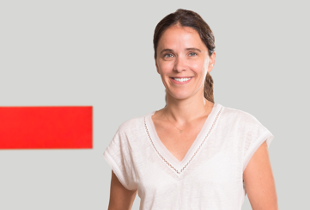
Adeline Bodin-Burgy

A propos de Henkel
Henkel est présent dans le monde entier avec un portefeuille d’activités diversifié et bien équilibré. L'entreprise détient des positions mondiales fortes dans ses trois secteurs, auprès des industriels comme des consommateurs, grâce à ses marques puissantes, ses innovations et ses technologies. Le secteur Adhesive Technologies est leader mondial des adhésifs – sur tous ses segments industriels dans le monde. Avec ses activités Laundry & Home Care et Beauty Care, Henkel détient des positions de leader sur un grand nombre de marchés et de catégories dans le monde. Créé en 1876, Henkel s'appuie sur plus de 140 ans de réussite. En 2016, le Groupe a réalisé un chiffre d’affaires de 18,7 milliards d’euros et un résultat d’exploitation ajusté de 3,2 milliards d’euros. Les premières marques mondiales de chacune des trois branches d’activités – Loctite, Schwarzkopf, Persil (Le Chat en France) – ont généré au total un chiffre d’affaires de plus de 6 milliards d’euros. Henkel emploie plus de 50 000 personnes à travers le monde – une équipe passionnée, riche de sa grande diversité, unie par une culture forte, la volonté de créer ensemble de la valeur durable et des valeurs d’entreprise partagées. Reconnu comme un leader en matière de développement durable, Henkel détient des positions de premier plan dans différents classements et indices internationaux. Les actions préférentielles Henkel sont listées à l’indice boursier allemand DAX. Pour en savoir plus, rendez-vous sur www.henkel.fr.

